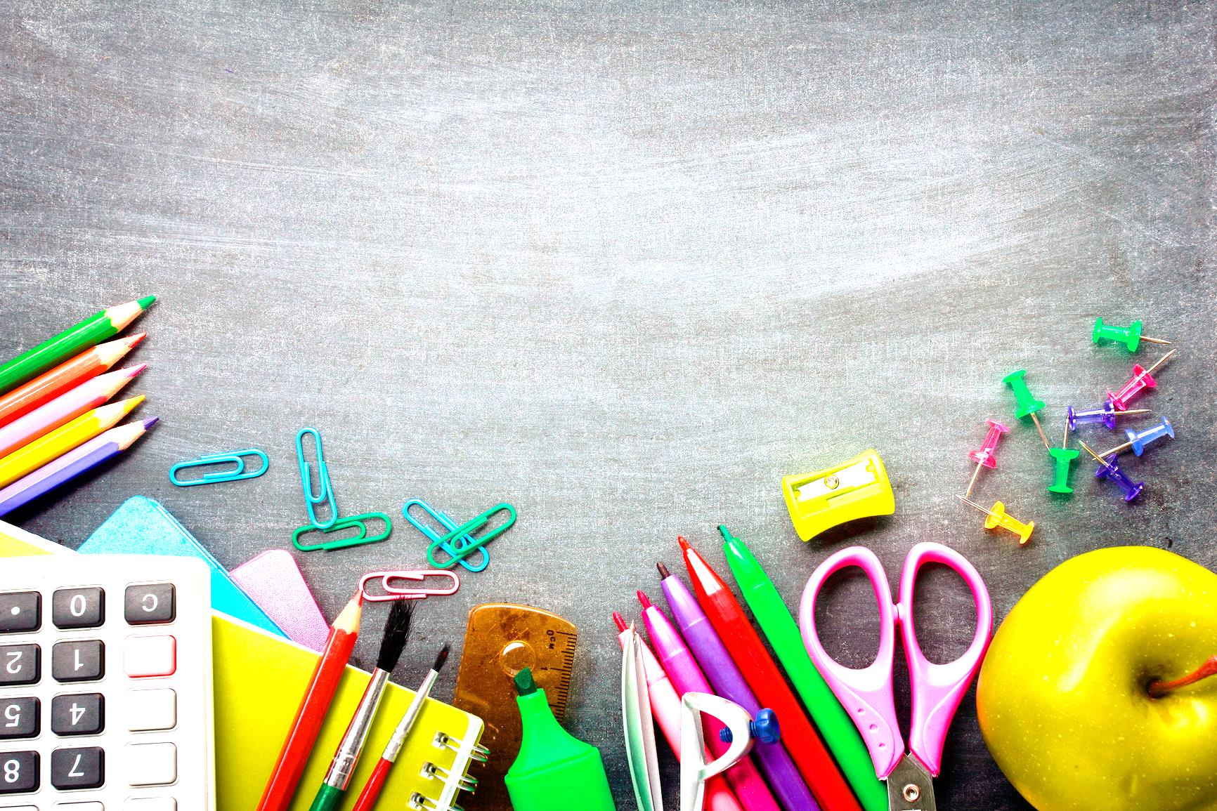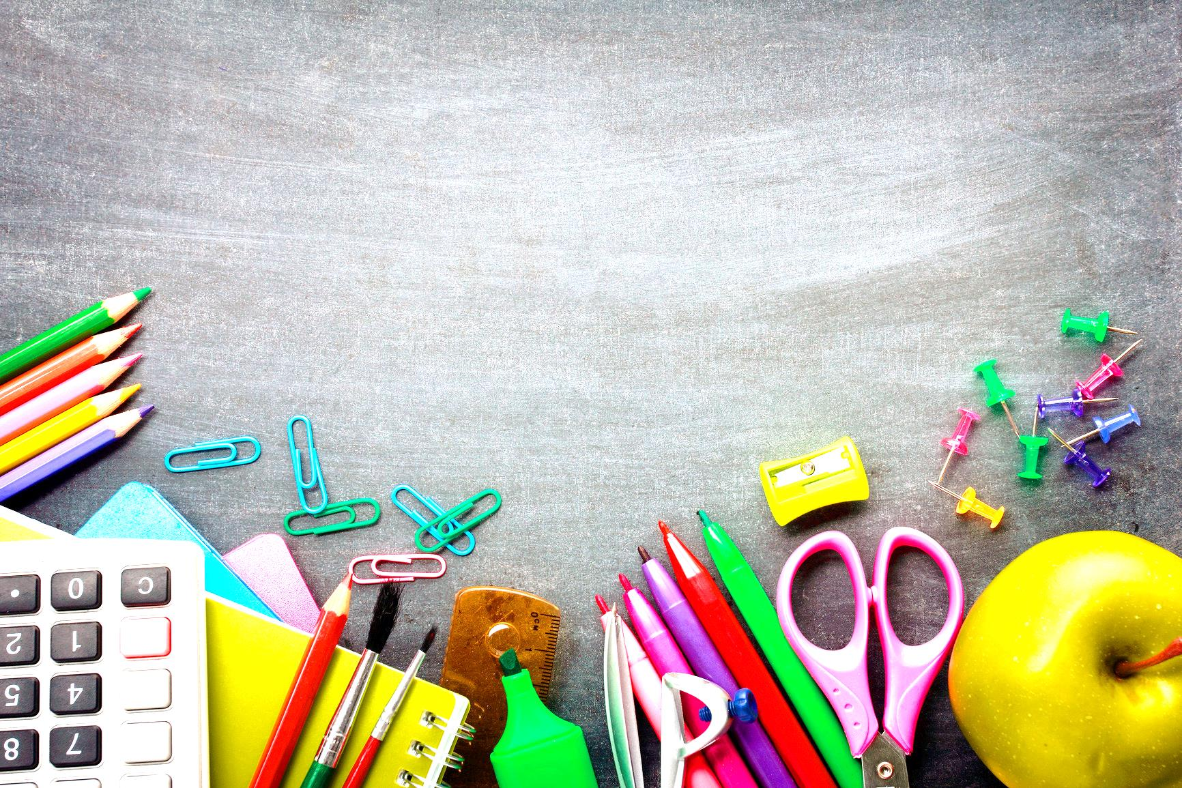

PRÁVO na **PRESTÁVKU a oddych mimo PRÁCE**

PRÁVO

**na tvorivú inováciu** VYUČOVACIEHO PROCESU

PRÁVO **pomýliť sa**

PRÁVO na **SKÚŠANIE, KLASIFIKÁCIU** a spôsob **HODNOTENIA** **žiakov**

PRÁVO na **pozornosť a aktivitu ŽIAKOV na VYUČOVACEJ HODINE**

PRÁVO na **spoluprácu RODIČOV pri výchove DETÍ**

**učiteľa**

PRÁVO na **rešpekt** od **ŽIAKOV a RODIČOV**

PRÁVO **na pripravených** ŽIAKOV

**PRÁVA**